Chrono : 2026-110 le 18 mars 2026
Visite de Rueil et du château de la Malmaison
Notre RDV est le :  5 mai  Parking gratuit sur place,  RER A : Station Rueil Malmaison  Bus : Station Le Château  Adresse du château :  12 Av. du Château de la Malmaison, 92500 Rueil-Malmaison, | 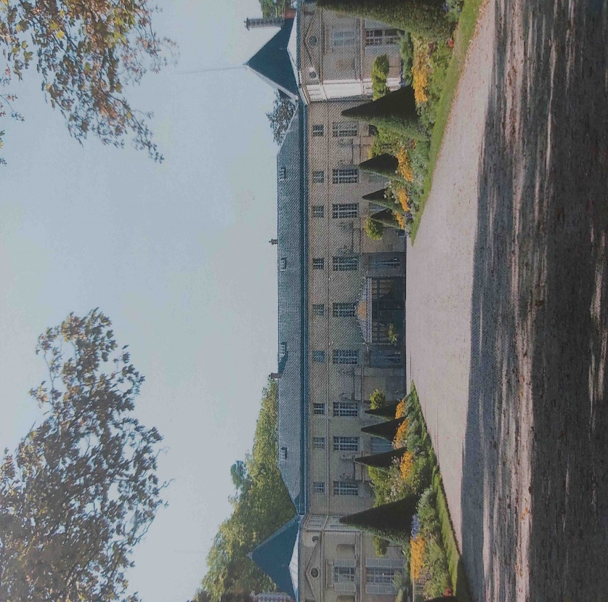
Voir le site : Page d'accueil | Musée national des châteaux de Malmaison et de Bois - Préau
La visite peut se faire suivant 2 possibilités :
Visite guidée complète de l’église et du château avec restaurant (menu + boissons comprises), départ 11h prix total=60€,

Visite guidée du château et de la petite Malmaison, départ 14h15 prix = 29€,

La prestation sera payée individuellement par chacun au guide après la visite.

Bulletin d'Inscription à retourner avant le 15 avril 2026 à :
faurehb@gmail.com; francis.audouin@arta.ovh
Cocher votre choix de visite
Nom et Prénom des adhérents ARTA et date choisie
:............................……………………………………………
:……………………………………………………………………….
Date : / /2026 Signature.....................................

